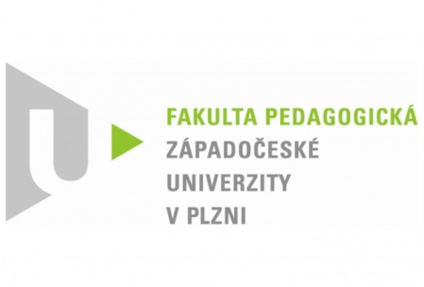
UČÍTE CIZINCE?
Čeština jako cizí jazyk – nabídka vzdělávacích programů v rámci CŽV (prohloubení odborné kvalifikace):
ZÁKLADNÍ KURZ
1 semestr
- Čeština jako cizí jazyk
- přiblížení problematiky popisu a prezentace češtiny jinojazyčným mluvčím

NAVAZUJÍCÍ (ROZŠIŘUJÍCÍ) SEMINÁŘE
jednodenní/dvoudenní

- Čeština pro cizince - specifika výuky dětí
- Výuka řečových dovedností v češtině pro cizince
- Problematika výuky české gramatiky pro cizince
- Jak vytvářet výukové materiály pro žáka s OMJ (i pro nečeštináře)

https://www.pc.fpe.zcu.cz/?p=1235

Další nabídka programů na CŽV FPE

